**中国科学院国家空间科学中心**

**太阳活动与空间天气全国重点实验室**

**Sate Key Laboratory of Solar Activity and Space Weather**

**National Space Science Center, CAS**

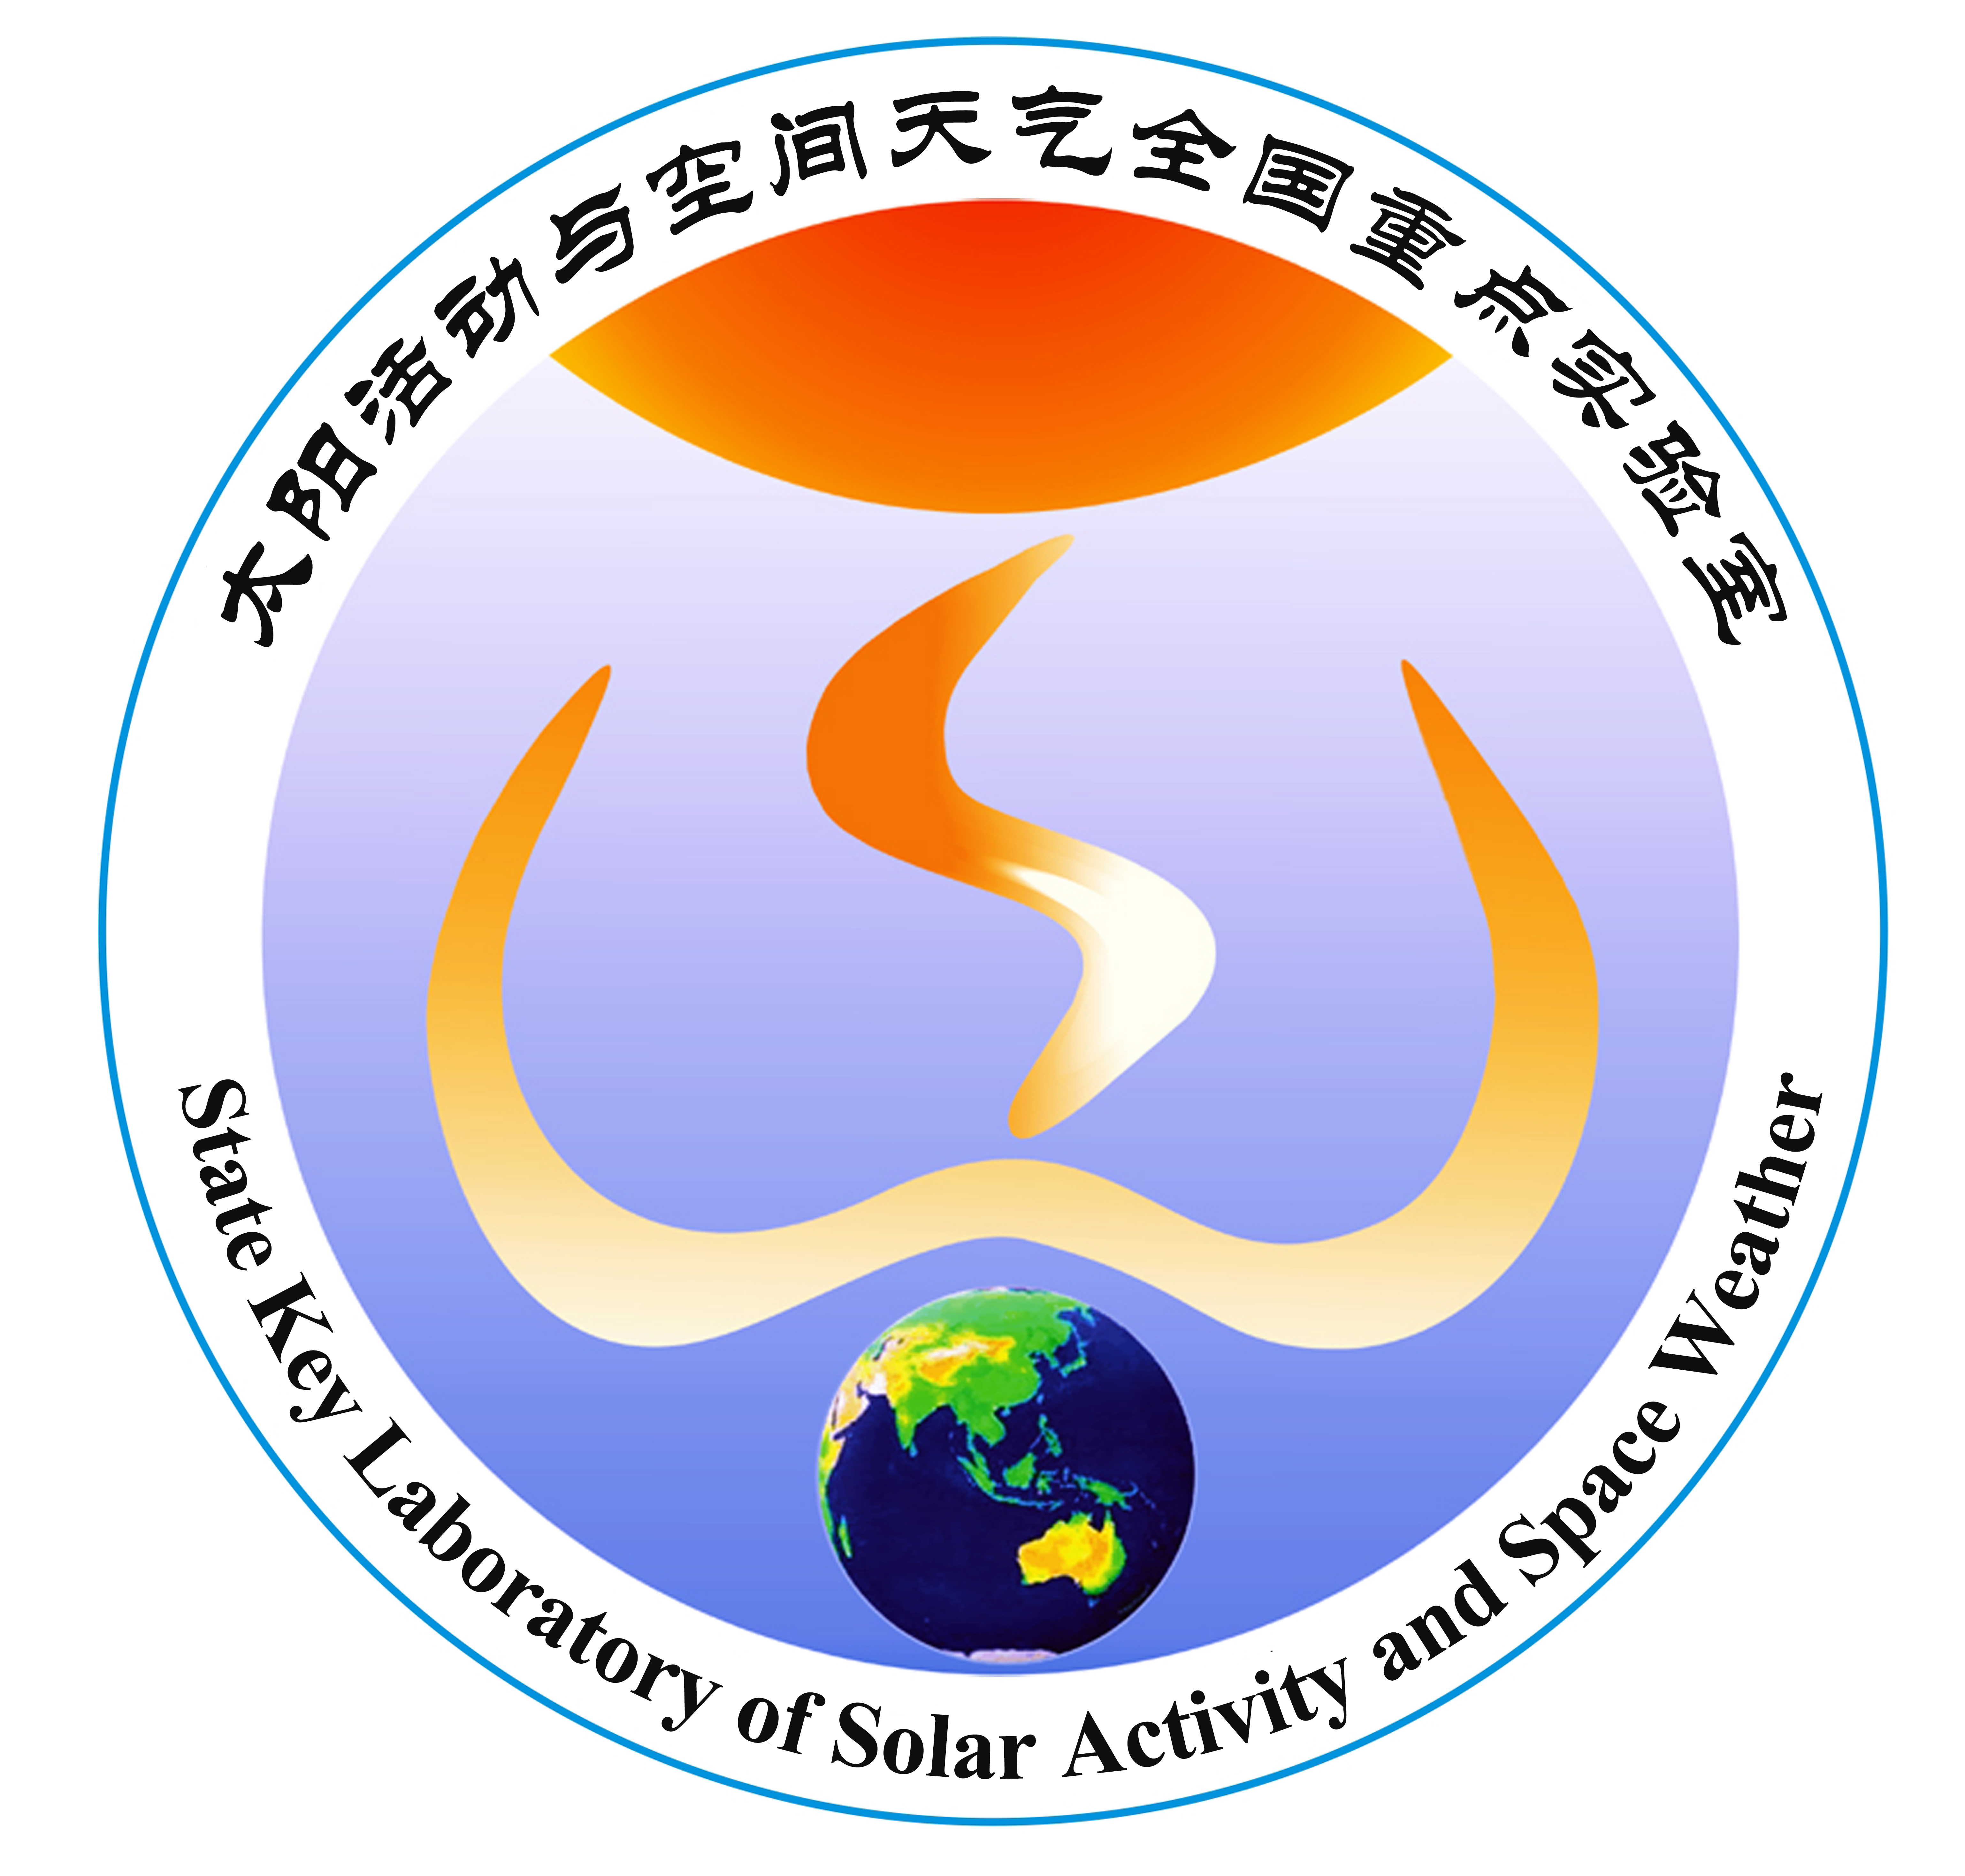

**开放课题申请表**

# Application Form for Open Research Program

**申 请 人 Applicant**

**合 作 者 Collaborator**

**申请类别 Classification**

**申请日期 Date**

填 表 须 知

一、请打印或用黑笔逐项填写，不够之处请自附另页。

二、合作者必须是我室固定成员，有关内容应与合作者协商。

三、申请类别指一般开放课题、短期访问学者或自带经费访问学者。

四、开放课题可随时受理，请将申请表寄至实验室，短期访问学者和自带经费访问学者则需提前两个月提出申请。

五、电子邮件：yfu@spaceweather.ac.cn

联系电话：010-62582648

六、开放课题申请表及申请指南也可在我室主页上阅读或下载：

[https://www.spaceweather.ac.cn/](http://www.spaceweather.ac.cn/) — 开放课题

|  |  |  |  |  |  |  |  |
| --- | --- | --- | --- | --- | --- | --- | --- |
| 姓名  Name |  | 出生年月日  Date of Birth |  | 学历及职称  Degree and Position |  | | |
| 专业  Specialty | |  | 电话  Telephone |  | | | |
| 电子邮件  Email Address | |  | 身份证号码  ID card |  | | | |
| 单位及通讯地址  Institution and Address | |  | | | | | |
| 课题名称  Title | |  | | | | | |
| 计划开题时间  Time | | 从 到  From To | | | | | |
| **申请人简历及最近有关论著Resume and Recent Publications of Applicant** | | | | | | | |
| **研究队伍 participants**  **负责人：Principal investigator**  **成员：participants** | | | | | |
| **解决的科学问题和预期成果Scientific Questions and Expected Results** | | | | | |
| **主要研究内容 research contents** | | | | | | |
| **主要研究目标 research goals** | | | | | | |
| **研究方案 research plan** | | | | | | |
| **经费预算 budget**   |  |  |  | | --- | --- | --- | | 科 目 items | 预算金额  Amount of money | 备注（计算依据与说明）  remarks | | 材料费 materials |  |  | | 测试化验加式费 experiments |  |  | | 差旅费 transportation tickets |  |  | | 会议费 conference fee |  |  | | 出版/文献/信息传播/知识产权事务费  Publication fee |  |  | | **合 计 total** |  |  | | | | | | | |

|  |  |
| --- | --- |
| **太阳活动与空间天气全国重点实验室审批意见Decision Made by LSS** | |
| **备注**  **Remarks** | **结题要求：**   1. **要求至少一篇SCI文章，太阳活动与空间天气全国重点实验室应标注为第一作者（可以不是申请人本人）的第二工作单位，并在致谢中感谢实验室开放课题的支持。标注示例：**   **磁层粒子暴产生机制研究**  **Author_A, Author_B, Auhtor_C, etc**   1. 作者本人单位 2. 中国科学院国家空间科学中心太阳活动与空间天气全国重点实验室, 北京100190 , 北京100190   英文：Sate Key Laboratory of Solar Activity and Space Weather, National Space Science Center, Chinese Academy of Sciences, Beijing, China  注：Author_A可以不是申请人本人，但要求合作论文的第一作者标注实验室。   1. **以前的开放课题结题后才能申请本年度的开放课题。** 2. **项目产生的有关论文致谢、成果等，均应标注：**   **“太阳活动与空间天气全国重点实验室专项基金资助项目”，英文：“Project Supported by the Specialized Research Fund for State Key Laboratory of Solar Activity and Space Weather”。**  **注：开放课题没有具体的项目编号** |